№ | ФИО педагога/тех.персонала | Наименование организации, должность | Фото3*4 | Нагрузка и расписание | № приказа и дата назначения | Какую категорию имеет, приказ № дата присвоения, наличие сертификатов | Сведения о перевдижении по образовательным учреждениям (приказ об увольнении №, дата, куда был трудоустроен)
 | Трысбаева Асель Еркиновна | КГУ ОШ с.Узынколь  Директор школы | 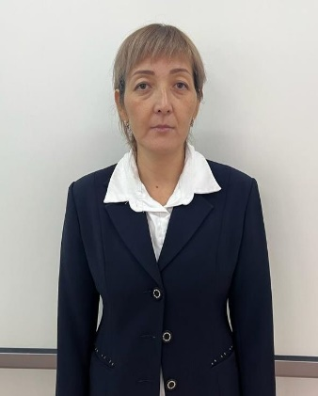 | 1 ставка, 8 сағат/часов | №140 от 01.09.2010
 | Абдуалиева Гүлнар Абдразаховна | КГУ ОШ с.Узынколь  Учитель начальных классов | 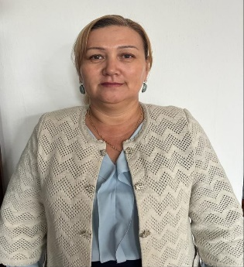 | 24 сағат/часов | №А-12/653  От 23.12.2020
 | Шамрова Надежда Владимировна | КГУ ОШ с.Узынколь  Учитель русского языка | 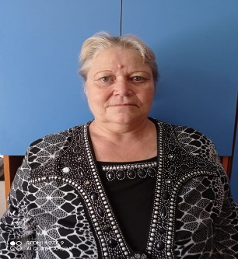 | 24 сағат/часов | №А-12/653 от 23.12.2020 | Педогог-модератор
 | Мицуля Елена Андреевна | КГУ ОШ с.Узынколь  Учитель начальных классов | 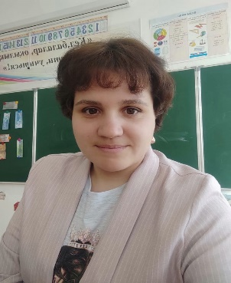 | 24 сағат/часов | №А-12/653 от 23.12.2020 | Педогог-эксперт
 | Трысбаева Канат Джамбулович | КГУ ОШ с.Узынколь  Учитель трудового обучения | 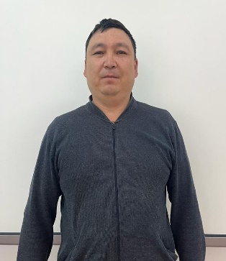 | 24 сағат/часов | №А-12/653 от 23.12.2020 | Педогог-модератор
 | Майорова Екатерина Ивановна | КГУ ОШ с.Узынколь  Учитель в организациях дошкольного образования.  Библиотекарь | 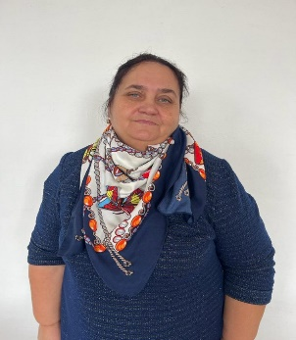 | 1 ставка | №А-12/653 от 23.12.2020
 | Хадыс Зулпыхар | КГУ ОШ с.Узынколь  Учитель казахского языка и литературы | 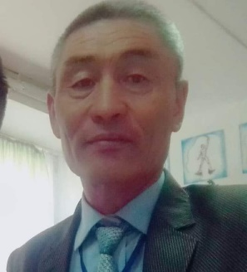 | 24 сағат/часов | №А-12/653 от 23.12.2020
 | Абдуалиев Абусейт Ергешұлы | КГУ ОШ с.Узынколь  Учитель биологии | 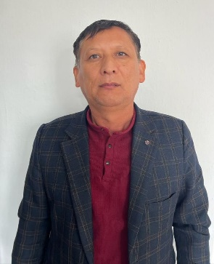 | 1 ставка, 8 сағат/часов | №А-12/653 от 23.12.2020
 | Шнетбаева Сапура Ильясовна | КГУ ОШ с.Узынколь  Учитель казахского языка и литературы |  | 24 сағат/часов | №А-12/653 от 23.12.2020 | Педогог-эксперт
 | Акимбай Акан Берикович | КГУ ОШ с.Узынколь  Учитель физической культуры и спорта | 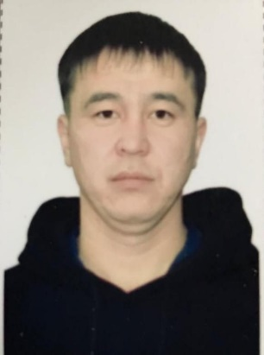 | 24 сағат/часов | №А-12/653 от 23.12.2020
 | Мукашев Марат Джамбулович | КГУ ОШ с.Узынколь  Организатор начальной военной подготовки | 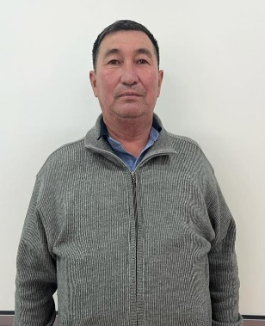 | 1 ставка | №А-12/653 от 23.12.2020
 | Тулегенова Айтбала Габдоллаевна | КГУ ОШ с.Узынколь  Учитель начальных классов.  Делопроизводитель | 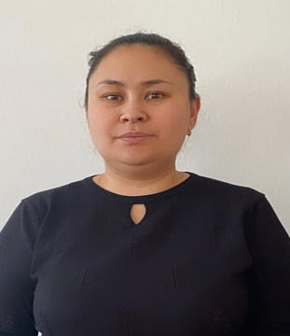 | 1 ставка | №25 от 01.09.2021
 | Ахметова Айнур Рысмаханбетова | КГУ ОШ с.Узынколь  Учитель физики |  | 24 сағат/часов | №А-12/653 от 23.12.2020 | Педагог-модератор
 | Абдурахманов Камолиддин Юсупович | КГУ ОШ с.Узынколь  Учитель химии | 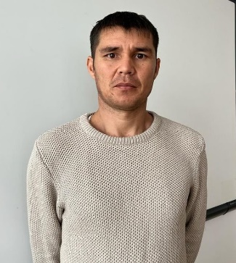 | 24 сағат/часов | №16 от 01.09.2022
 | Жамалиева Ботагөз Серікбаевна | КГУ ОШ с.Узынколь  Учитель самопознания. Вожатый | 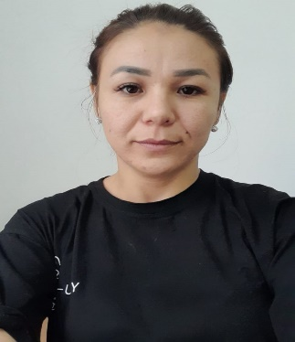 | 1 ставка | №А-12/263  От 23.12.2020
 | Ауғанова Жұлдыз Кайроллаевна | КГУ ОШ с.Узынколь  Учитель иностранных языков | 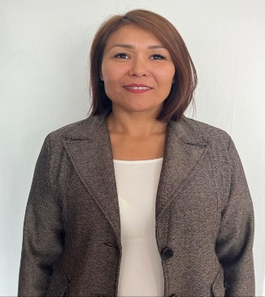 | 24 сағат/часов | №18 от 01.09.2022
 | Рахметнәби Салтанат Маратқызы | КГУ ОШ с.Узынколь  Учитель физики | 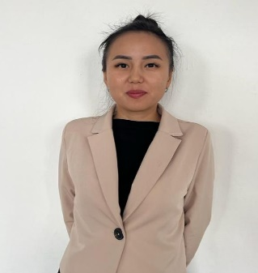 | 24 сағат/часов | №22 от 01.09.2022
 | Мадениева Нурай Нурлановна | КГУ ОШ с.Узынколь  Учитель математики | 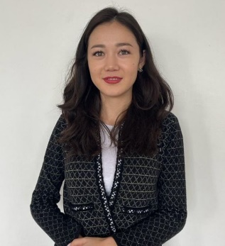 | 24 сағат/часов | №23 от 01.09.2022
 | Кусаинов Азат Аманович | КГУ ОШ с.Узынколь  Учитель начальных классов | 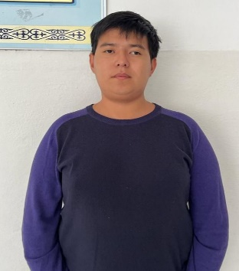 | 24 сағат/часов | №17 от 01.09.2022
 | Башарова Айнур Нурлыбековна | КГУ ОШ с.Узынколь  Учитель физической культуры и спорта | 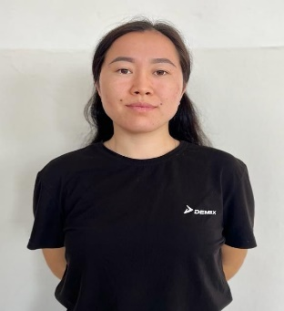 | 21 сағат/часов | №21 от 01.09.2022
 | Кусаинова Эльвира Сергеевна | КГУ ОШ с.Узынколь  Учитель биологии | 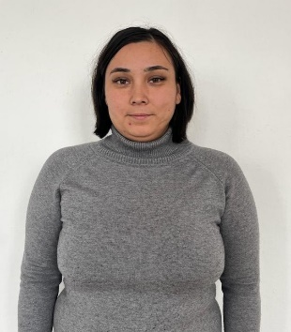 | 1 ставка | №30 от 01.10.2022
 | Токмаганбетова Рабига Жумабаевна | КГУ ОШ с.Узынколь  Учитель в организациях дошкольного образования | 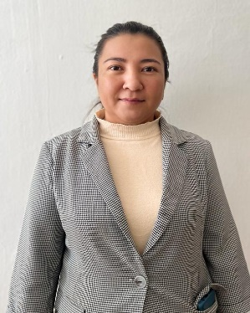 | 1 ставка | №А-12/653 от 23.12.2020 | Педогог-модератор
 | Киселева Гульнара Джамбуловна | КГУ ОШ с.Узынколь  Заведующий хозяйством | 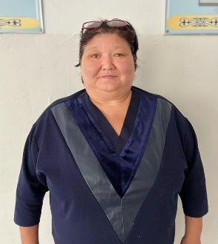 | 1 ставка | №А-12/653 23.12.2020
 | Белоцкий Владимир Степанович | КГУ ОШ с.Узынколь  Сторож | 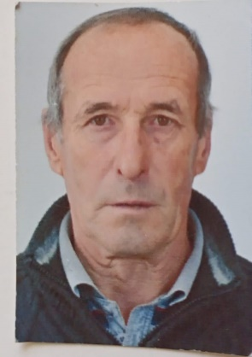 | 1 ставка | №3 от 04.01.2023
 | Пукова Татьяна Владимировна | КГУ ОШ с.Узынколь  Техничка | 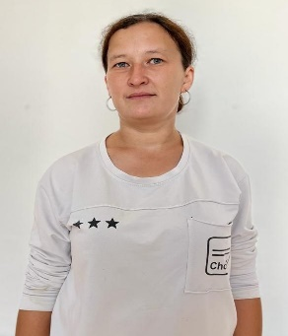 | 1 ставка | №31 от 03.10.2022
 | Костюкевич Юлия Григориевна | КГУ ОШ с.Узынколь  Помощник воспитателя | 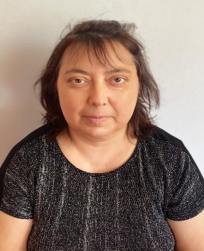 | 0,5 ставка | №А-12/653  23.12.2020
 | Кабильдина Нургуль Алимусаевна | КГУ ОШ с.Узынколь  Техничка | 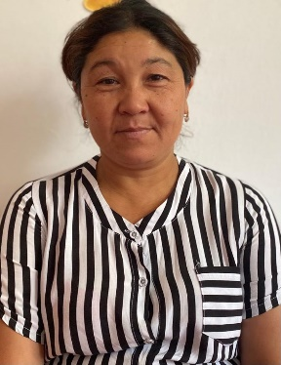 | 1 ставка | №А-12/653  23.12.2020
 | Алибекова Айгуль Жомартовна | КГУ ОШ с.Узынколь  Вахтер | 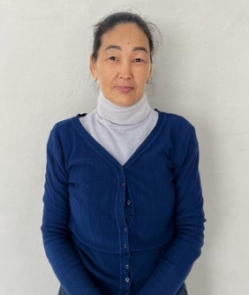 | 1 ставка | №А-12/653  23.12.2020
 | Мукашева Нургайша Балтабаевна | КГУ ОШ с.Узынколь  Вахтер | 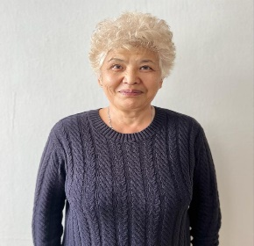 | 1 ставка | №25 от 01.09.2022
 | Алибеков Серик Турсынбекович | КГУ ОШ с.Узынколь  Сторож | 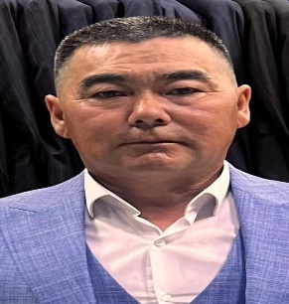 | 1 ставка | №А-12/653  23.12.2020
 | Костюкевич Юлия Алексеевна | КГУ ОШ с.Узынколь  Техничка | 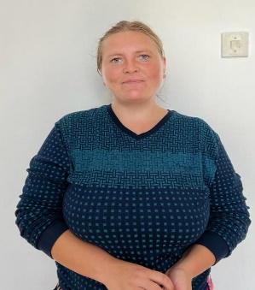 | 1 ставка | №5 от 01.02.2023
 | Касымов Галы Алпысбаевич | КГУ ОШ с.Узынколь  Сторож | 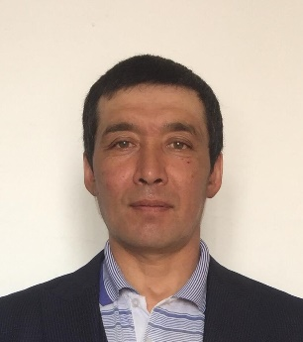 | 1 ставка | №А-12/653 23.12.2020
 | Уменова Зарина Сулейменовна | КГУ ОШ с.Узынколь  Воспитатель | 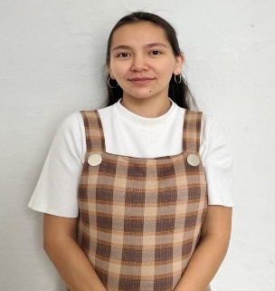 | 0,5 ставка | №14 от 01.09.2021
 | Жетубаева Асия Ермековна | КГУ ОШ с.Узынколь  Повар | 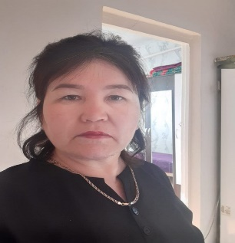 | 1.5 ставка | №А-12/653  23.12.2020
 | Муратов Кайрат Ермекович | КГУ ОШ с.Узынколь  Зам. по УР, учитель русского языка и литературы | 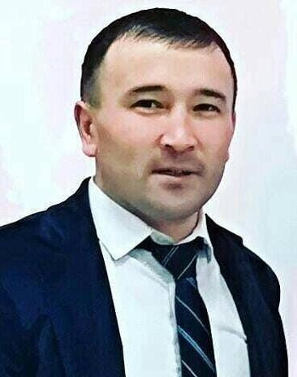 | 1 ставка, 8 часов | №14  01.09.2023 | Педагог-модератор
 | Дураев Умар Исламович | КГУ ОШ с.Узынколь |  | 7 часов | №19  02.10.2023
 | Қабыкен Әйгерім Тұрсынқызы | КГУ ОШ с.Узынколь  Зам по ВР |  | 1 ставка  8 часов | №16  01.09.2020 |  | №11  28.08.2023
 | Чепайкин Сергей Александрович | КГУ ОШ с.Узынколь  Учитель истории |  | 18 часов | №20  01.09.2022 |  | №10  28.08.2023
 | Мүбәрак Қуаныш Көшерұлы | КГУ ОШ с.Узынколь  Зам по УВР | 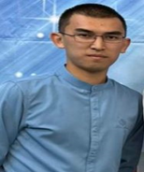 | 1 ставка  8 часов | №17  01.09.2020 |  | №9  28.08.2023
 | Калиденов Агибай Серикович | КГУ ОШ с.Узынколь  Учитель физической культуры и спорта | 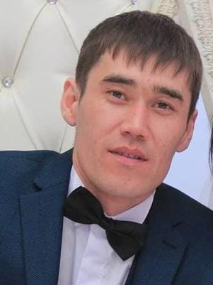 | 9 часов | №7  05.02.2020 |  | №8  01.08.2023
 | Жұмагұл Нұрлан Нұрмағамбетұлымен | КГУ ОШ с.Узынколь  Учитель русского языка | 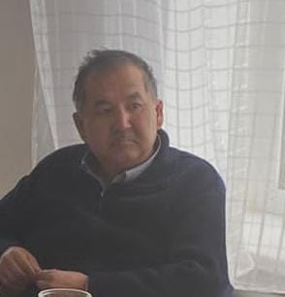 | 16 часов | №36  10.11.2022 |  | №17  01.09.2023
 | Касымова  Гульмира Петровна | КГУ ОШ с.Узынколь  Техничка | 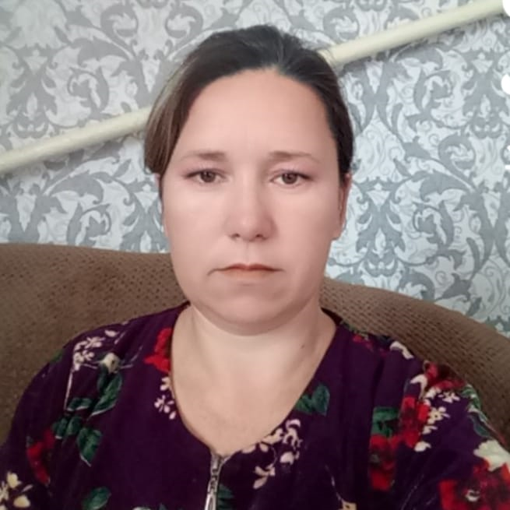 | 1 ставка | №32  04.20.2018 |  | №13  31.08.2023
 | Аманбай Ақжан Жұлдызқызы | КГУ ОШ с.Узынколь Учитель начальных классов |  | 17 часов | №19  01.09.2022 |  | №12  31.08.2023
 | Галичева Татьяна Михайловна | КГУ ОШ с.Узынколь  Техничка | 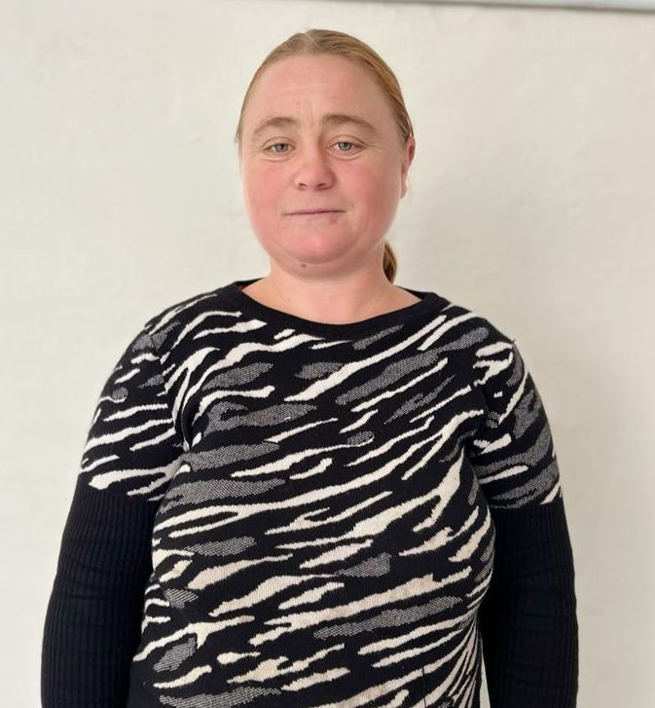 | 0,9 ставка | №16  01.09.2023

